Green cards

La forêt tropicale a une variété de plantes et d’animaux…. parce que

L’air est toujours chaud et humide et les pluies sont violentes. La température moyenne est de plus de 21ºC et la pluie de plus de 2000mm…. parce que

Les racines sont près de la surface…. parce que

Il n’y a pas beaucoup de substances nutritives dans le sol ….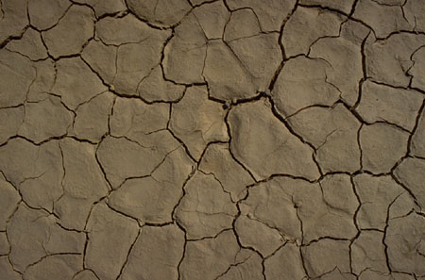…… parce que

Les feuilles se décomposent rapidement….. parce que

Les arbres font à peu près 50 métres de haut…. parce que

Il y a des fougères et des mousses 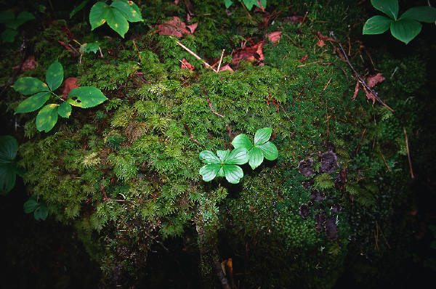près du sol….. parce que

Instruction card

Trouvez l’explication ….parce que ….

Pink cards

La forêt est près de l’Équateur. L’air chaud s’élève, il se refroidit et sa vapeur d’eau se condense. C’est la pluie de convection.

Les forêts tropicales ont plus d’un million d’année.

Les feuilles se décomposent rapidement et les racines absorbent la nutrition très rapidement.

Le sol des forêts tropicales est pauvre en substances nutritives. Tous les nutriments sont à la surface.

Il n’y a pas beaucoup de soleil près du sol.

Il y a beaucoup de soleil et beaucoup de pluie, et le recyclage des nutriments est très rapide.

Il y a beaucoup de décomposeurs qui peuvent manger les feuilles.

Question card

Qu’est-ce qu’il se passera si des personnes coupent les arbres de la forêt tropicale ?

